RAZISKOVALNA NALOGA
OŠ LOVRENC NA POHORJU



VODNJAKI V OBČINI LOVRENC NA POHORJU

EKOLOGIJA Z VARSTVOM OKOLJA

Mentor: Boris Kojc, prof. Avtorji: Marcel Mumel
Lektorica: Mateja Žerjav, prof. Ajda Novak
Gaja Novak
Domen Petrič

Lovrenc na Pohorju, 2011

POVZETEK

V preteklosti so bili vodnjaki v Lovrencu na Pohorju zelo pomemben vir vode. Vodo iz vodnjakov so uporabljali za kuhanje, pranje, pitje, umivanje, za napajanje živine itd. Z večanjem števila prebivalcev se je povečalo onesnaževanje okolja in s tem tudi podtalnice, iz katere so se in se polnijo vodnjaki. S postopno izgradnjo vodovodnega omrežja so vodnjaki počasi izgubljali svojo vlogo. V kraju vodnjakom pravijo tudi »štepihi«. Krajani so jih sčasoma opuščali in zasipavali. Ohranili so se v majhnem številu predvsem tam, kjer vodo iz njih uporabljajo še danes. V zadnjih letih pa so krajani izkopali tudi nekaj novih vodnjakov. Danes vodo iz vodnjakov uporabljajo za zalivanje vrtov in zelenic. Zanimala nas je − kot tudi vse lastnike vodnjakov − kvaliteta vode, ki se nahaja v obstoječih vodnjakih. V raziskovalni nalogi smo kot raziskovalno metodo uporabili eksperiment. Pri analizi vode iz vodnjakov smo uporabili kovček za analizo vode Aquanal. Z njegovo pomočjo smo vsakemu vzorcu določili pH, trdoto vode glede na vsebnost Ca/Mg soli, prisotnost fosfatov, nitratov, amonijaka in nitritov. Vsak dobljen vzorec vode iz vodnjaka smo analizirali trikrat, in tako zmanjšali možnost napake pri samem postopku analize. Ugotovili smo, da je voda iz vodnjakov, ki se nahajajo v bližini strnjenih naselij, precej bolj onesnažena, kar je tudi delno potrdilo našo hipotezo. Zanimivo je tudi, da nekateri vodnjaki precej izstopajo po onesnaženosti z določeno snovjo. S pomočjo analiz vode iz vodnjakov smo prišli tudi do rezultata, kje v Lovrencu je podtalnica najbolj onesnažena.

ZAHVALA
Za pomoč in koristne informacije, ki so pripomogle k tej raziskovalni nalogi, se lepo zahvaljujemo mentorju Borisu Kojcu, profesorju zgodovine in biologije.

KAZALO

KAZALO VSEBINE

POVZETEK 2
1 UVOD 6
1.1 Problem 6
1.2 Namen 7
1.3 Raziskovalna vprašanja 7
1.4 Hipoteze 7
2 TEORETIČNI DEL 8
2.1 Raba vodnjakov nekoč in danes 8
2.2 Voda in onesnaženje 8
2.2.1 Onesnaženje s fosfati 11
2.2.2 Onesnaženje z nitrati in nitriti 11
2.2.3 Onesnaženje z amonijem 12
2.3 Vodnjaki, iz katerih smo vzeli vodo 12
3 EKSPERIMENTALNI DEL 18
3.1 Priprava vzorcev 18
3.2 Opis in potek dela 18
4 REZULTATI 22
4.1 pH vode 22
4.2 Trdota vode 23
4.3 Fosfati v vodi 24
4.4 Nitrati v vodi 26
4.5 Amonij v vodi 27
4.6 Nitriti v vodi 28
5 RAZPRAVA 30
6 ZAKLJUČEK 31
7 LITERATURA 32

KAZALO SLIK

Slika 1: Vodnjak pri domačiji Petelin 13
Slika 2: Vodnjak g. Vedenika 14
Slika 3: Vodnjak g. Hodnika 14
Slika 4: Vodnjak g. Novaka 15
Slika 5: Vodnjak – Marijin studenec 15
Slika 6: Vodnjak pri domačiji Frelih 16
Slika 7: Vodnjak ob stavbi Gozdnega gospodarstva 16
Slika 8: Vodnjak g. Kmeteca ……………..……………………………………...…… 17
Slika 9: Vodnjak ge. Osvald 17

KAZALO TABEL

Tabela 1: Primer delovnega lista 19
Tabela 2: Izmerjena vrednost pH v posameznem vzorcu 22
Tabela 3: Izmerjena trdota v ( ⁰d ) 23
Tabela 4: Izmerjena vrednost fosfatov (PO4 ³¯) v vodi 24
Tabela 5: Izmerjena vrednost nitratov (NO3¯) v vodi 26
Tabela 6: Izmerjena vrednost amonija (NH4⁺) v vodi 27
Tabela 7: Izmerjena vrednost nitritov (NO2¯) v vodi………………………………….. 28

KAZALO GRAFIKONOV

Grafikon 1: Izračunana vrednost pH v posameznem vzorcu 22
Grafikon 2: Izračunana vrednost trdote vode v ( ⁰d ) 24
Grafikon 3: Izračunana vrednost fosfatov (PO4 ³¯) v vodi 25
Grafikon 4: Izračunana vrednost nitratov (NO3¯) v vodi 26
Grafikon 5: Izračunana vrednost amonija (NH4⁺) v vodi 27
Grafikon 6: Izračunana vrednost nitritov (NO2¯) v vodi 29

1 UVOD

1.1 Problem

Z gospodarskim in kmetijskim razvojem Lovrenca na Pohorju in posledično tudi z večanjem števila prebivalcev se je izjemno povečala tudi obremenjenost okolja. Vse gospodinjske, gospodarske in kmetijske odplake so se izlivale v okolje. Pojavljali so se pogini rib v bližnjih potokih. Z izgradnjo kanalizacijskega sistema in čistilne naprave pred slabimi desetimi leti se je stanje bistveno izboljšalo. V kanalizacijsko omrežje so speljali večino gospodinjskih odplak. Glavni onesnaževalec v kraju je tako ostalo kmetijstvo. Tudi v kmetijstvu prihaja do sprememb. Opušča se intenzivno poljedelstvo in kmetje so v večini prešli na okolju prijazno živinorejo. Vodnjaki – studenci ali po lovrenško »štepihi« − so bili od nekdaj sestavni del vsake kmetije in trške hiše. Ljudje so iz njih dobivali vodo za vsakodnevno rabo. Seveda pa je deževnica spirala vso umazanijo, škropiva, umetna gnojila, pralna sredstva, fekalije in gnojnico v podtalnico, iz katere so se in se še polnijo vodnjaki. Nekaj teh vodnjakov se je ohranilo vse do danes. Vodnjaki so bili različnih velikosti, globine in videza. Večino so po izgradnji vodovodnega omrežja leta 1956 opustili, zasuli, nekaj pa se jih je ohranilo oziroma so jih lastniki obnovili. V zadnjih letih so ljudje skopali tudi nekaj novih. Vodo iz vodnjakov uporabljajo za zalivanje vrtov, zelenic, za pranje avtomobilov … Pred leti so učenci naše osnovne šole naredili raziskovalno nalogo, kjer so popisali in opisali nekatere lovrenške vodnjake.

Predvsem nas je zanimalo, seveda tudi lastnike vodnjakov, kakšna je kvaliteta vode. V povezavi s tem se zastavi vprašanje, ali je voda pitna. Na to vprašanje žal nismo mogli podati odgovora, ker je za potrditev neoporečnosti pitne vode potrebno opraviti mikrobiološke, kemijske in indikatorske analize. Sumimo tudi, da so krajani Lovrenca ohranili predvsem tiste vodnjake, ki se polnijo ali se nahajajo v bližini globinskih izvirov vode.

  - Namen

Namen raziskovalne naloge je analizirati vzorce vod iz nekaterih lovrenških vodnjakov. Pri analizi smo se osredotočili na nekaj osnovnih dejavnikov, ki vplivajo oziroma pokažejo, kakšne kvalitete je voda. Izmerili smo pH vode, trdoto vode glede na količino raztopljenih kalcijevih in magnezijevih soli, vsebnost fosfatov, nitratov, amoniaka in nitritov.

Za potrebe naše raziskovalne naloge smo v lovrenški kotlini izbrali enajst vodnjakov in iz njih pridobili vzorce vode. Lovrenško kotlino smo razdelili na zgornje, srednje in spodnje območje. Nadmorska višina je najvišja v zgornjem delu in potem pada. Razlika med najvišje in najnižje ležečimi vodnjaki, ki smo jih vključili v raziskavo, je 30 m. Iz vsakega območja smo želeli vzorce vsaj treh vodnjakov, kar nam je v veliki meri tudi uspelo. Želeli smo tudi primerjati onesnaženost posameznih območij.

Pri zbiranju vzorcev smo naleteli na težave, ker so nekateri vodnjaki trajno pokriti ali čez zimo voda v njih zamrzne.

  - Raziskovalni vprašanji

- Je voda iz vodnjakov, ki so bližje strnjenim naseljem ali kmetijskim površinam, bolj onesnažena?
- Je voda iz vodnjakov v zgornjem območju manj onesnažena od vode iz vodnjakov v spodnjem območju (vpliv nadmorske višine)?

1.4 Hipoteza

- Predpostavljamo, da bo voda iz vodnjakov, ki so bližje strnjenim naseljem ali kmetijskim površinam, bolj onesnažena.
- Predvidevamo, da ima nadmorska višina oziroma smer, v kateri teče podtalnica, svoj vpliv in da bo voda iz vodnjakov v spodnjem delu bolj onesnažena.
2 TEORETIČNI DEL

2.1 Raba vodnjakov nekoč in danes
Za nekatere so vodnjaki posebna vrsta javnih spomenikov, za druge prava zapuščina umetnostne obrti, za tretje lupina jedra, v katerem se skriva dragocenost – voda. Vsekakor so zelo zgovoren ostanek pozabljenega načina življenja. Vodnjak je prisoten povsod tam, kjer živi človek. Skozi zgodovino se je vodnjak spreminjal, spreminjal ga je človek v skladu s svojimi potrebami. Vseskozi pa je ostal simbol izobilja in življenja.
V minulih stoletjih je vaščanom služil za oskrbo s čisto pitno vodo, pa tudi mimoidočim, da so si iz njega gasili žejo. K preskrbi z vodo so včasih veliko prispevali globoko izkopani vodnjaki na kolo in vretena z vedri. Potreba po ohranjanju vaških vodnjakov se je s pojavom vodovodnih omrežij z redno vodno oskrbo zmanjšala ali celo ugasnila. V zadnjih letih, ko voda postaja vedno bolj cenjen naravni element, pa vodnjaki predstavljajo pomembno alternativno možnost oskrbe s čisto pitno vodo. Največ vodnjakov je na dvoriščih ali na vrtovih hiš. Danes se večinoma ne uporabljajo za oskrbo s pitno vodo, pač pa predvsem za zalivanje rož, pridelkov, travnatih površin ter za napajanje živali. Velikokrat so estetsko dopolnilo v urejenem okolju.
Eden izmed najznamenitejših vodnjakov v Sloveniji je Robbov vodnjak ali Vodnjak treh kranjskih rek v Ljubljani s skulpturami iz belega marmorja, dokončan leta 1751. Eden izmed najznamenitejših vodnjakov na svetu pa je Fontana di Trevi v Rimu, zgrajena 1762.

2.2 Voda in onesnaženje

Voda se nahaja v vseh živih organizmih in je nenadomestljiv življenjski vir. Vodo pijemo in jo uživamo s hrano, potrebna je za higienske in tehnološke namene. Voda je dobro topilo za mnoge snovi in spojine, pri tem se spreminja v raztopine in odplake. Človeštvo ima zelo velike težave z onesnaževanjem ozračja in vode. Zaradi vpliva tople grede se podaljšujejo sušna obdobja, širijo puščave, občutnejši pa so nalivi, hudourniki in poplave. Vse to spreminja okolje, v katerem živimo. V nekaterih deželah se vrstijo prave katastrofe: suše in lakote, poplave, viharji … Pitna voda postaja zelo pomembna strateška surovina.

Na našem planetu je sladke vode le nekaj odstotkov, dostopne pa še precej manj. V zadnjih sto letih se je poraba pitne ali sladke vode povečala za šestkrat. Že danes je mnogo dežel na svetu, kjer je pomanjkanje vode veliko, še posebej čiste, pitne. Naraščanje števila prebivalstva in grožnja klimatskih sprememb lahko ob dosedanjem načinu uporabe vode pripelje do velike svetovne krize z vodo. Poleg tega naraščajo emisije nevarnih snovi v vode in s tem vplivajo na slabšanje njene kakovosti ter primernosti razpoložljivih vodnih virov za uporabo.

Vode kljub vsem opozorilom ne vrednotimo prav in z njo ne ravnamo dovolj gospodarno, premalo se zavedamo, da je lahko vir zdravja ali pa tudi bolezni. Veliko je oporečnih virov vode, ki bi jih morali zavarovati in očistiti. V rekah, ki stalno napajajo podtalne vire in izvire, so težke kovine in druge strupene snovi.

Voda je življenjskega pomena za vsa živa bitja. Pomen vode za življenje na Zemlji bi lahko razdelili na fiziološki, higienski in ekonomski. Voda omogoča funkcioniranje živega organizma in je hkrati življenjski prostor za številne živali in rastline. Pomembna je tudi za vzdrževanje higiene. Za ta namen porabimo precej več vode kot za fiziološke potrebe. Največ vode pa se porabi v industriji, prometu, kmetijstvu in drugih gospodarskih panogah, torej za ekonomski namen. K ekonomskemu pomenu bi lahko prišteli tudi kopalne vode, saj je teh glede na onesnaževanje vse manj.

Slovenija je bogata z vodami, čeprav niso enakomerno prostorsko razporejene. Vodne površine v Sloveniji pokrivajo okoli 272 km², v geoloških enotah, ki lahko prevajajo in akumulirajo podzemno vodo, pa je okoli 50 m³/s dinamičnih zalog.
Od vse vode, ki nas obkroža, nas pogosto najbolj zanima pitna voda. Ker v naravnem okolju ni kemično čiste vode, je to, kar pijemo, neoporečna bistra voda, ki je zaradi kakovosti tudi pitna. V vsaki izvirni, padavinski in površinski vodi so raztopljene snovi, njeno neoporečnost in ustreznost za pitje pa določajo mednarodno usklajeni standardi kakovosti. Pomembno je tudi, da v vodi ni zdravju nevarnih bakterij.
V Sloveniji pijemo različno vodo, predvsem kar zadeva vsebnost raztopljenega kalcija (Ca) in magnezija (Mg). Zelo mehka voda vsebuje teh snovi manj kot 4 mg/l, trda voda pa vsebuje do 10 mg/l kalcijevih in magnezijevih ionov. Znani belkasti sledovi raztopljenih snovi, ki ostajajo za posušenimi kapljicami vode, pričajo o trdosti vode.
Med Slovenci velja prepričanje, da je območje Slovenije bogato z vodami. Statistično gledano državljan Slovenije v enem letu razpolaga s približno tisoč kubičnimi metri vode, kar je precej nad evropskim povprečjem. Še vedno večinoma pijemo vodo, ki priteče iz pipe. Ozaveščenost o tem, da ni vseeno, kakšno vodo pijemo, se v zadnjem času povečuje.

Človek na najrazličnejše načine vpliva na vodne sisteme, vodo odvzema ali pa jo onesnažuje, torej vpliva na kakovost in količino vodnih virov. Na slabšo kakovost vode vplivajo tudi nepremišljeni posegi v okolje, onesnaževanje rek in vodnih virov. Kemijske, biološke, fizikalne in tudi hidromorfološke lastnosti vode obremenjujejo različni vplivi, ki spreminjajo njeno stanje. Dejstvo je, da podzemna voda večinoma leži pod kmetijskimi površinami. V Evropski skupnosti leži 87 % podzemne vode pod kmetijskimi površinami in v Sloveniji ni nič drugače. Tako se srečujemo s povišanimi koncentracijami nitratov in pesticidov v podzemnih vodah.
Podtalna voda ali podtalnica spada med podzemske vode, ki jih redko opazujemo in nasploh o njih vemo le malo, čeprav so največkrat glavni vir pitne vode v Sloveniji. Slovenska podtalnica je že leta preobremenjena. Posebno skrb vzbuja onesnaženje podzemnih voda s pesticidi in nitrati, ki je najizrazitejše v severovzhodnem delu Slovenije in v okolici Celja. Glavni onesnaževalci voda so industrijski in drugi proizvodni obrati, urbanizacija, neurejena kanalizacija, kmetijstvo ter cestna infrastruktura. Zaradi kmetovanja prihaja do potencialnega onesnaževanja podtalnice z nitrati, fosfati, pesticidi, organskimi snovmi in amonijevimi spojinami. Na posameznih lokacijah, kjer so skladišča hlevskega gnoja in jame, lahko ob neupoštevanju stanja okolja in izbiri napačne tehnologije prihaja do točkastega onesnaženja voda. Neustrezna obdelava kmetijskih površin pa lahko dolgoročno poveča raven potencialno nevarnih snovi v vodah. V zadnjem času se z metodami odkrivanja novih snovi ugotavlja prisotnost le-teh v podtalnici. Vir onesnaženja so legalna pa tudi divja odlagališča nevarnih snovi.

2.2.1 Onesnaženje s fosfati

Fosfor je kemijski element, nekovina, beli fosfor je zelo strupen in samovnetljiv na zraku. Pridobivajo ga v elektropečeh iz fosforita s pomočjo kremenčevega peska in koksa. Poznamo tudi črni fosfor in rdeči fosfor. V naravi se pojavlja le kot spojina v soleh fosforjeve kisline, kot sta fosforit in apatit. Fosfor je v rastlinskih in živalskih celicah in je nujno potreben za normalen razvoj rastlin, zato se po potrebi v prst dodajajo fosfatna gnojila. Fosfor imamo tudi v kosteh in mišicah, živčevju in možganih. Obilica fosfatov, ki v vodo preide iz pralnih sredstev in z izpiranjem ostankov fosfornih gnojil s polj, močno pospešuje rast alg in neprijetno »cvetenje« stoječih voda. Fosfatiranje je postopek za zaščito kovinskih predmetov pred korozijo.

    - Onesnaženje z nitrati in nitriti

Dušik v naravi kroži v ciklusu, katerega del sta tudi vmesni oksidacijsko/redukcijski stopnji, nitrat in nitrit. V naravi se nitrati in nitriti pojavljajo tudi kot posledica človekove dejavnosti − uporaba umetnih in naravnih gnojil, nahajajo se v komunalnih odplakah, uporabljajo se v industriji. V vodi so dobro topni.
Ljudje smo nitratom in nitritom izpostavljeni preko hrane in vode. Nahajajo se v nekaterem sadju in zelenjavi (npr. v pesi, zeleni solati, redkvi, špinači), živilom so dodani kot konzervansi (npr. v prekajenem mesu), so sestavni del nekaterih zdravil. Zaradi različnih prehrambenih navad zaužijemo s hrano različno količino nitratov. Nekatera zelenjava in sadje vsebuje tudi zaščitne snovi, ki negativne učinke nitratov izničijo. Delež vnosa nitratov v telo preko pitne vode narašča z naraščanjem koncentracije nitratov v pitni vodi.
Pitna voda s koncentracijami nitratov nad vrednostjo 50 mg/l predstavlja zdravstveni problem za dojenčke, nosečnice in doječe matere. Uživanje take vode zanje ni primerno in je potrebna omejitev uporabe. Prekuhavanje vode nitratov ne uniči, zaradi izhlapevanja vode se njihova koncentracija lahko celo poviša. Ukrepi za zmanjšanje izpostavljenosti nitritom in nitratom preko pitne vode so kratko in dolgoročni. Če koncentracija presega 50 mg/l, je potrebna nadomestna oskrba za ogrožene skupine. Možna rešitev so tudi hišne naprave za čiščenje pitne vode, vendar je ta način za dojenčke odsvetovan, ker lahko zaradi motenj delovanja naprave pride do nepričakovane izpostavljenosti nitratom in drugim tveganjem. Za trajno zaščito prebivalcev je potrebno dolgoročno preventivno delovanje za zmanjšanje koncentracije nitratov v virih pitne vode.

    - Onesnaženje z amonijem

Amonijak je plin, spojina dušika in vodika, je ostrega vonja in topljiv v vodi. Pri reakciji z vodo nastane amonijev ion (NH4⁺). Nastaja pri gnitju, prisoten je na gnojiščih, kompostiščih in deponijah odpadkov. Pridobivajo in uporabljajo pa ga tudi v industriji umetnih gnojil. Ob skromni pojavnosti je neprijeten, v večji koncentraciji je razjedljiv in lahko usmrti odraslega človeka. Gnojnične odplake tudi pogosto povzročijo pogine rib, kar se preganja kot kaznivo dejanje.

  - Vodnjaki, iz katerih smo vzeli vodo

Naša prva naloga je bila, da doma povprašamo starše, dedke, babice …, če vedo, kje v Lovrencu so ali so bili vodnjaki. Nato smo skupaj primerjali rezultate, jih združili in se dogovorili, katere vodnjake v občini Lovrenc bomo izbrali, jih fotografirali in analizirali za našo raziskovalno nalogo. V vsakem delu Lovrenca smo jih izbrali nekaj: v zgornjem, srednjem in spodnjem delu Lovrenca. Dogovorili smo se, katere vodnjake bo posameznik obiskal, jih fotografiral in vzel vzorec vode. Ko smo to naredili, smo se znova sestali in začeli analizirati vode iz vodnjakov. Analizirali smo pH vode, trdoto (Ca/Mg), fosfate, nitrate, amonij in nitrite v vodi. Želeli smo raziskati, ali so si lastnosti vode v vodnjakih podobne. Če ne, nas je zanimalo, kaj je vplivalo na to, da so lastnosti vode drugačne od pričakovanih. Delali oz. analizirali smo po navodilih, ki smo jih dobili od našega mentorja. Vsako vodo smo analizirali 3-krat, da smo lahko izračunali srednjo vrednost in izključili možnost napak pri postopkih analize.

Do lastnikov vodnjakov smo pristopili v želji, da bi dobilo vzorec vode iz njihovega vodnjaka. Nekateri so z velikim veseljem sodelovali z nami, drugi pa ne. Pri tistih, ki so se obotavljali, je bilo zaznati strah, kaj bo pokazala naša analiza njihove vode. Večina pa je z nami lepo sodelovala in jim ni bilo težko odpreti vodnjakov in nam pomagati pri zajemanju vode.

Naredili smo nekaj zelo lepih fotografij lovrenških vodnjakov, nekaterih zaradi tehničnih težav nismo vključili v raziskovalno nalogo.

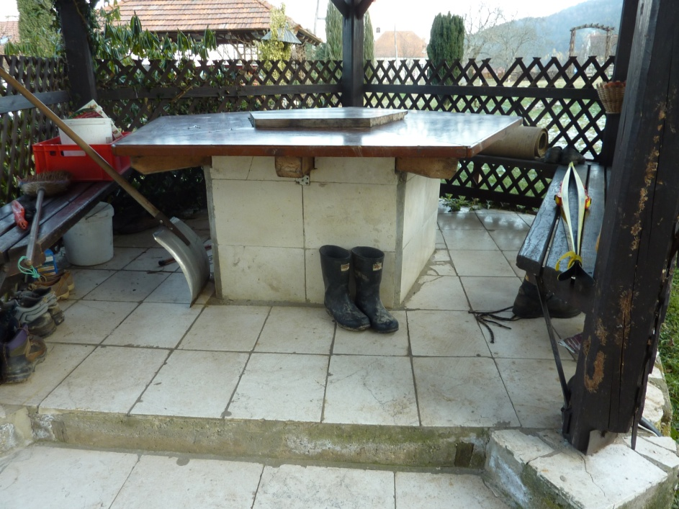

Slika 1: Vodnjak pri domačiji Petelin
(osebni arhiv A. Novak)

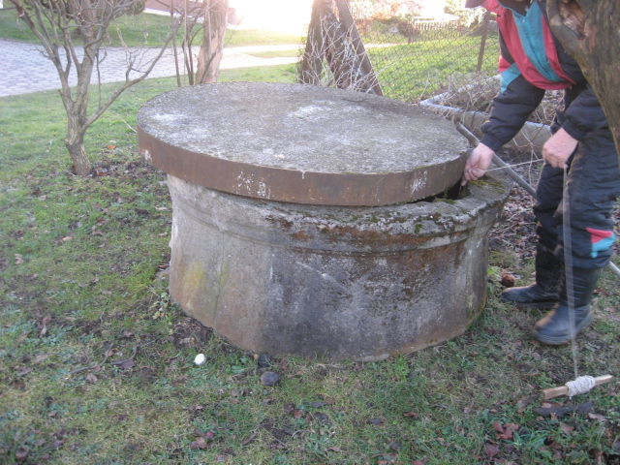

Slika 2: Vodnjak g. Vedenika
(osebni arhiv M. Mumla)

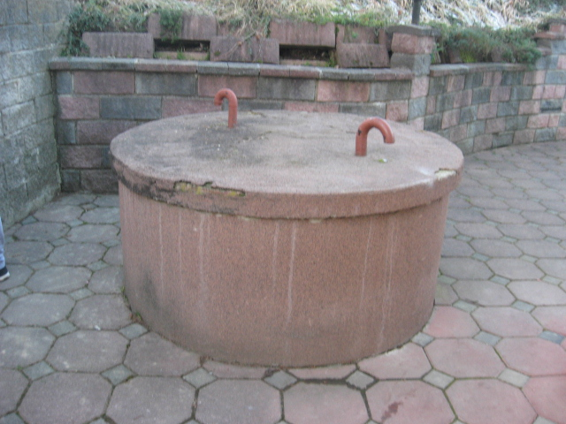

Slika 3: Vodnjak g. Hodnika
(osebni arhiv M. Mumla)

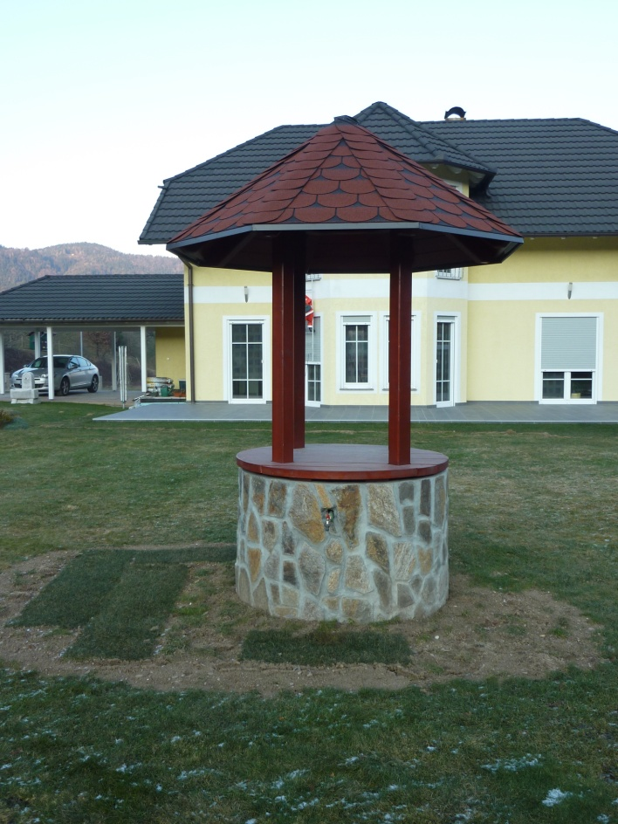

Slika 4: Vodnjak g. Novaka
(osebni arhiv A. Novak)

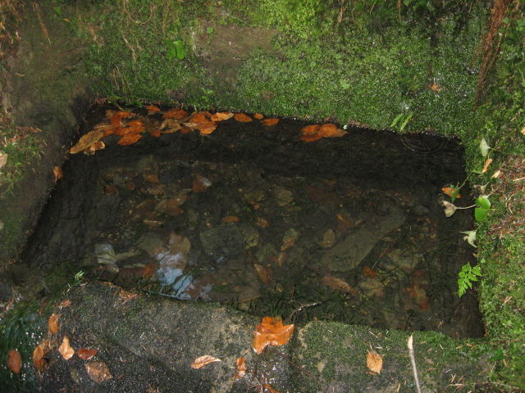

Slika 5: Vodnjak – Marijin studenec
(osebni arhiv M. Mumla)
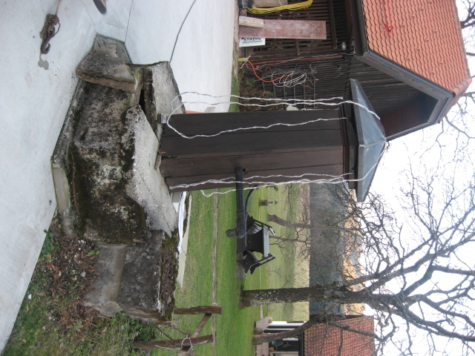

Slika 6: Vodnjak pri domačiji Frelih
(osebni arhiv M. Mumla)

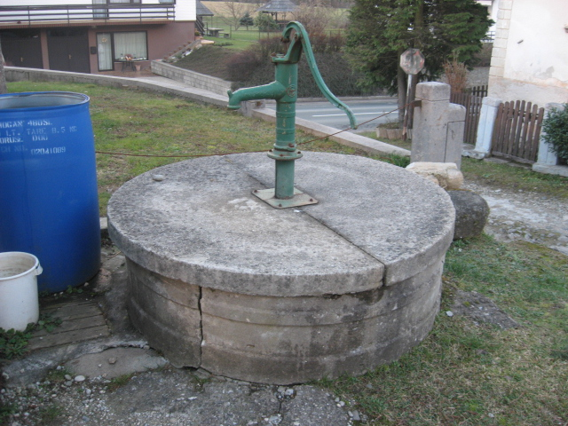

Slika 7: Vodnjak ob stavbi Gozdnega gospodarstva
(osebni arhiv M. Mumla)
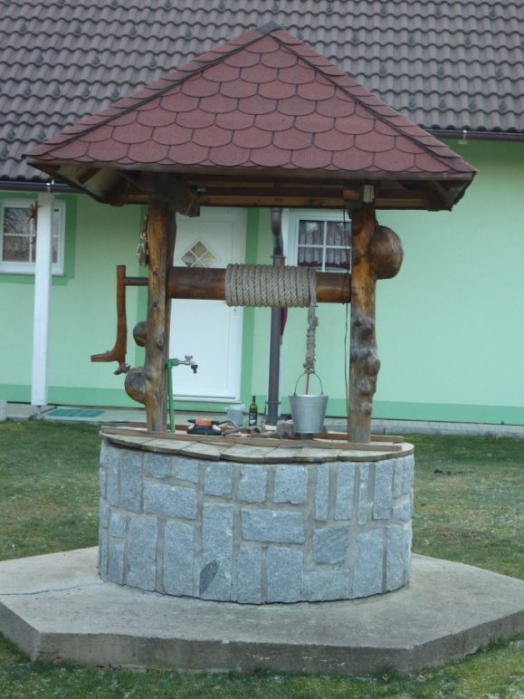

Slika 8: Vodnjak g. Kmeteca
(osebni arhiv A. Novak)

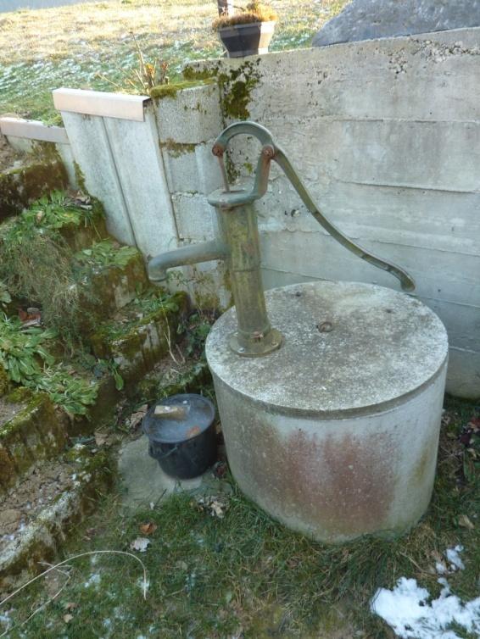

Slika 9: Vodnjak ge. Osvald
(osebni arhiv A. Novak)

3 EKSPERIMENTALNI DEL

3.1 Priprava vzorcev

Vzorce vode, ki smo jih pridobili na terenu od lastnikov vodnjakov, smo nalili v steklene kozarce in čez noč dali na hladno in temno mesto. Drugi dan smo jih odnesli v šolo, kjer smo jih analizirali. Naše analize smo izvajali v naravoslovni učilnici pri sobni temperaturi, tudi voda je bila ogreta na sobno temperaturo. Vodo iz velikega steklenega kozarca smo prelili v čašo, da smo lahko lažje nalivali v majhne kivete. Delo je potekalo v paru, učenca sta med sabo sodelovala, se dopolnjevala in kontrolirala eden drugega.

Vodnjake smo poimenovali glede na lokacijo, kjer se nahajajo ali pa smo preprosto vodnjak poimenovali s priimkom lastnika. Na takšen način smo si poenostavili poimenovanje in zmanjšali možnost, da bi vzorce med sabo pomešali. Običajno smo uspeli v dveh urah analizirati štiri vzorce.

3.2 Opis in potek dela

Mentor nam je vedno pripravil delovne liste, na katerih so bila natančna navodila in postopki dela, ki smo jih dosledno upoštevali, liste smo sproti izpolnjevali. Na delovnem listu so bili poleg navodil zapisani tudi povzetki oziroma kratke razlage, kaj delamo in kakšne koncentracije posameznih snovi so dovoljene v Sloveniji in v Evropi.

Primer delovnega lista.

Datum: 20. 12. 2011

RAZISKOVALNA NALOGA
Analiza vode iz vodnjakov v občini Lovrenc na Pohorju

pH vode

pH je merilo za kislost ali bazičnost vode. Primeri kislih snovi: kis, limonin sok ... Primeri bazičnih snovi: milnica, čistilo za posodo ...

Navodila za delo
Kiveto z oznako pH napolni z vzorcem vode do oznake. Dodaj 3 kapljice reagenta pH, kiveto zapri s čepkom in dobro pretresi. Barvo vzorca nato primerjaj na barvni skali in rezultat zapiši v tabelo!

Lastnik vodnjaka oz. nahajališče | Izmerjena pH vrednost

PRIPOROČLJIVO ZA PITNO VODO | med 6,5 pH in 8,5 pH

Trdota vode Ca/Mg

Voda, ki vsebuje raztopljene rudninske snovi, je trda. Trdoto vode tvorijo soli kalcija in magnezija.

Navodila za delo
Kiveto z oznako Ca/Mg napolni z vzorcem vode do oznake. Po kapljicah dodajaj reagent Ca/Mg in konstantno mešaj. Kapljice natančno štej. Po kapljicah dodajaj, dokler rožnata barva ne spremeni odtenka. Trdota vode v trdotnih stopinjah ⁰d je enaka številu preštetih kapljic.

Lastnik vodnjaka oz. nahajališče | Izmerjena trdota v ( ⁰d )

0-4ºd | zelo mehka voda
4-8ºd | mehka voda
8-12ºd | srednje trda voda
12-18ºd | dokaj trda voda
18-30ºd | trda voda
Preko 30ºd | zelo trda voda

Fosfati v vodi (PO4 ³¯)

Fosfati so v vodi prisotni, če se v bližini uporabljajo umetna gnojila, pralni praški, detergenti …

Navodila za delo
Kiveto napolni do oznake. Dodaj 10 kapljic reagenta1, pretresi, nato dodaj še kapljico reagenta 2, vse še enkrat dobro pretresi in pusti mirovati pet minut. Po petih minutah dobljeni vzorec analizirane vode primerjaj z vzorcem na barvni skali.

Lastnik vodnjaka oz. nahajališče | Izmerjena vrednost fosfatov v vodi

SLO max. | 0,3 mg/l

Nitrati v vodi (NO3¯)

Kmetijske dejavnosti, gnojenje polj …

V vodi se pokaže povečana količina nitratov, ki se pojavijo tudi ob razgradnji organizma.

Navodila za delo

Kiveto do oznake napolni z vodo, dodaj 2 merilni žlički reagenta 1, pretresi, da se reagent raztopi, dodaj še eno merilno žličko reagenta 2, pretresi ter pusti mirovati deset minut. Po desetih minutah barvo vzorca primerjaj na barvni skali.

Lastnik vodnjaka oz. nahajališče | Izmerjena vrednost nitratov v vodi

EU max. | 50 mg/l
SLO max. | 50 mg/l
OTROCI | 10 mg/l

Amonij v vodi (NH4⁺)

Če je v vodi prisoten amonij, je bila voda v stiku z razpadajočimi organskimi snovmi
(kanalizacijske odplake, gnojnica …).

Navodila za delo

Kiveto do oznake napolni z vodo. Dodaj 10 kapljic reagenta 1 ter dobro pretresi. V to raztopino dodaj še merilno žličko reagenta 2, dobro pretresi ter pusti mirovati pet minut. Po petih minutah dodaj še 15 kapljic reagenta 3 in pusti mirovati še sedem minut. Barvo vzorca primerjaj na barvni skali.

Lastnik vodnjaka oz. nahajališče | Izmerjena vrednost amoniaka v vodi

SLO max. | 0,5 mg/l

Nitriti v vodi (NO2¯)

Če so v vodi prisotni nitriti, je voda močno onesnažena s fekalijami. Nitriti so tudi aditiv v sušenem mesu, klobasah in umetno vzgojeni solati.

Navodila za delo
Kiveto do oznake napolni z vodo. Dodaj 2 merilni žlički reagenta, pretresi ter pusti mirovati tri minute. Barvo vzorca primerjaj na barvni skali.

Lastnik vodnjaka oz. nahajališče | Izmerjena vrednost nitritov v vodi

EU max: | 0,10 mg/l
OTROCI | 0,02 mg/l
SLO max: | 0,10 mg/l

Tabela 1: Primer delovnega lista

4 REZULTATI

4.1 pH vode

Lastnik vodnjaka oz. nahajališče | Izmerjena pH vrednost:  1. meritev; 2. meritev; 3. meritev;
Župnišče | 7,5 pH; 7,5 pH; 7,5 pH;
Petelin | 6,5 pH; 6,5 pH; 6,5 pH;
Vedenik | 7,5 pH; 7,5 pH; 8 pH;
Hodnik | 7 pH; 7 pH; 7,5 pH;
Novak | 6,5 pH; 6,5 pH; 6,5 pH;
Marijin studenec | 6,5 pH; 6,5 pH; 6,5 pH;
Frelih | 7 pH; 7 pH; 8 pH;
Gozdno gospodarstvo | 7 pH; 7 pH; 7,5 pH;
Padajavnik | 7 pH; 7 pH; 7 pH;
Jaunig | 7 pH; 6,5 pH; 7,5 pH;
Tepe | 7,5 pH; 7 pH; 7,5 pH;

Tabela 2: Izmerjena vrednost pH v posameznem vzorcu

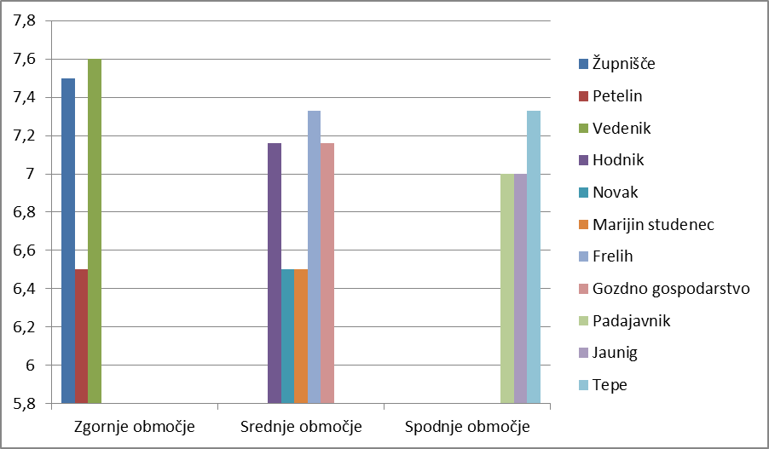

Grafikon 1: Izračunana vrednost pH v posameznem vzorcu

S pH vrednostjo vode izražamo stopnjo kislosti oziroma bazičnosti vode. pH 7 pomeni, da je voda nevtralna, pod to vrednostjo je voda kisla, nad to vrednostjo pa bazična. V večini naravnih vod je pH povezan z ravnotežjem ogljikovega dioksida, hidrogenkarbonata in karbonata in s tem tudi s trdoto vode (mehke vode imajo nižjo pH vrednost, trde vode pa višjo). V pravilniku o pitni vodi je parameter koncentracije vodikovih ionov (pH vrednost) uvrščen med indikatorske parametre. Za pitno vodo je določena mejna vrednost 6,5 in 9,5. Z našega grafikona lahko razberemo, da so naši vzorci vod v mejah normale.

4.2 Trdota vode Ca/Mg

Lastnik vodnjaka oz. nahajališče | Izmerjena trdota v ( ⁰d ):  1. meritev; 2. meritev; 3. meritev;
Župnišče | 6; 6; 7;
Petelin | 3; 3; 4;
Vedenik | 5; 4; 5;
Hodnik | 7; 7; 6;
Novak | 4; 5; 5;
Marijin studenec | 3; 4; 4;
Frelih | 4; 4; 4;
Gozdno gospodarstvo | 4; 4; 5;
Padajavnik | 3; 3; 3;
Jaunig | 5; 6; 5;
Tepe | 5; 4; 5;

Tabela 3: Izmerjena trdota v ( ⁰d )

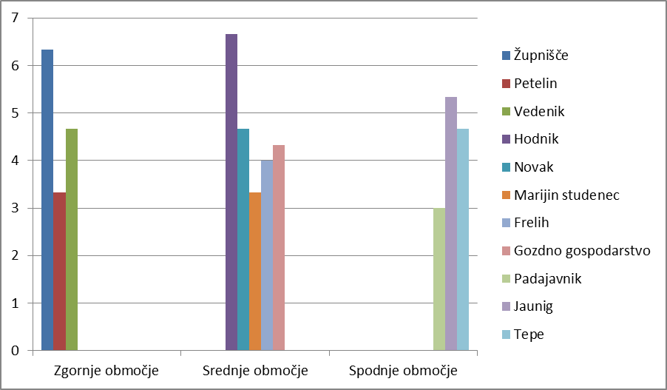

Grafikon 2: Izračunana vrednost trdote vode v ( ⁰d )

Zaradi geološke zgradbe Pohorja je v vodi raztopljenih zelo malo rudninskih snovi. Trdoto vode predstavljajo raztopljene Ca/Mg soli. Z grafikona lahko razberemo, da je glede na količino raztopljenih Ca/Mg soli voda v naših vzorcih mehka, in je torej primerna za pranje, kopanje in pitje.

4.3 Fosfati v vodi (PO4 ³¯)

Lastnik vodnjaka oz. nahajališče | Izmerjena vrednost fosfatov v vodi:  1. meritev; 2. meritev; 3. meritev;
Župnišče | 3 mg/l; 3 mg/l; 3 mg/l;
Petelin | 0,2 mg/l; 0,2 mg/l; 0,2 mg/l;
Vedenik | 0,5 mg/l; 0,5 mg/l; 0,5 mg/l;
Hodnik | 0 mg/l; 0 mg/l; 0 mg/l;
Novak | 0,2 mg/l; 0,2 mg/l; 0,2 mg/l;
Marijin studenec | 0,2 mg/l; 0 mg/l; 0 mg/l;
Frelih | 0 mg/l; 0 mg/l; 0,2 mg/l;
Gozdno gospodarstvo | 0,5 mg/l; 0,5 mg/l; 0,2 mg/l;
Padajavnik | 0,5 mg/l; 0 mg/l; 0 mg/l;
Jaunig | 0,2 mg/l; 0,5 mg/l; 0,2 mg/l;
Tepe | 0 mg/l; 0 mg/l; 0 mg/l;

Tabela 4: Izmerjena vrednost fosfatov (PO4 ³¯) v vodi
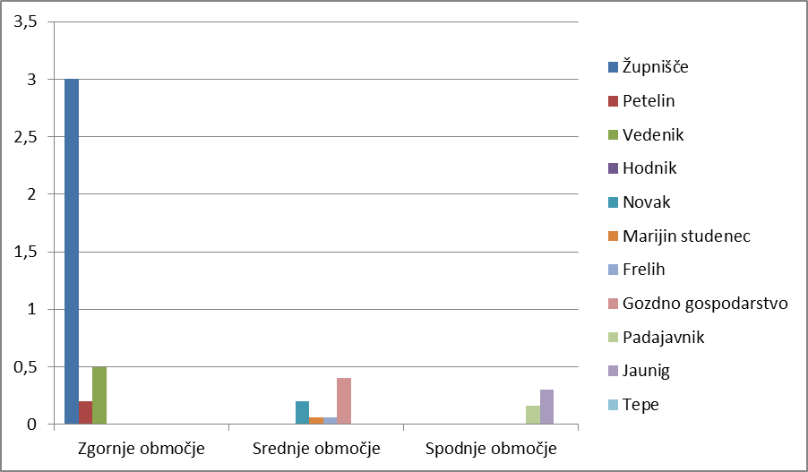

Grafikon 3: Izračunana vrednost fosfatov (PO4 ³¯) v vodi

V Sloveniji je mejna oziroma dopustna vrednost fosfatov (PO4 ³¯) v pitni vodi 0,3 mg/l. Z našega grafikona lahko zelo hitro ugotovimo, da štirje vzorci vode to vrednost presegajo. Zapišemo lahko, da deževnica v podtalnico spira umetna gnojila, ki jih uporabljajo v kmetijstvu in razna pralna sredstva, ki jih uporabljamo v gospodinjstvu. Posebej izstopa vzorec iz vodnjaka, ki se nahaja v neposredni bližini župnišča. Ker rezultat zelo izstopa, smo se obrnili na g. župnika in ga prosili za dodatna pojasnila. Povedal nam je, da je pred tremi leti prišlo do onesnaženja, v vodnjak je padla steklenica škropiva. Vodo iz vodnjaka več ne uporabljajo pogosto, zato je del tega škropiva verjetno še vedno prisoten v vodi.

4.4 Nitrati v vodi (NO3¯)

Lastnik vodnjaka oz. nahajališče | Izmerjena vrednost nitratov v vodi:  1. meritev; 2. Meritev; 3. Meritev;
Župnišče | 10 mg/l; 10 mg/l; 10 mg/l;
Petelin | 10 mg/l; 10 mg/l; 0 mg/l;
Vedenik | 10 mg/l; 10 mg/l; 5 mg/l;
Hodnik | 10 mg/l; 10 mg/l; 10 mg/l;
Novak | 10 mg/l; 0 mg/l; 10 mg/l;
Marijin studenec | 10 mg/l; 0 mg/l; 10 mg/l;
Frelih | 10 mg/l; 10 mg/l; 10 mg/l;
Gozdno gospodarstvo | 10 mg/l; 10 mg/l; 0 mg/l;
Padajavnik | 10 mg/l; 10 mg/l; 10 mg/l;
Jaunig | 0 mg/l; 0 mg/l; 0 mg/l;
Tepe | 10 mg/l; 10 mg/l; 10 mg/l;

Tabela 5: Izmerjena vrednost nitratov (NO3¯) v vodi

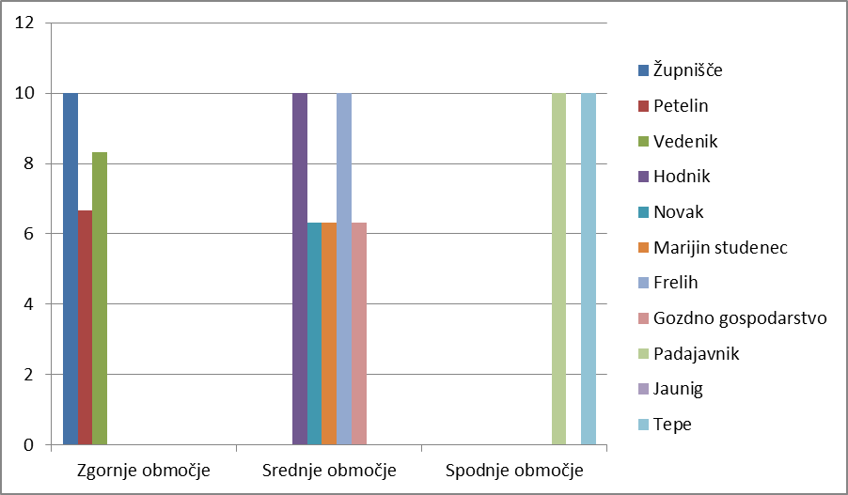

Grafikon 4: Izračunana vrednost nitratov (NO3¯) v vodi

Nitrati so zelo škodljivi za otroke do šestega meseca starosti, zato je za njih mejna oziroma dopustna vrednost 0,10 mg/l. Pri odraslih se ta dovoljena vrednost v Sloveniji dvigne na 50 mg/l. Z našega grafikona lahko razberemo, da je voda iz vseh vzorcev v mejah normale in bi se lahko uporabljala tudi za majhne otroke.

4.5 Amonij v vodi (NH4⁺)

Lastnik vodnjaka oz. nahajališče | Izmerjena vrednost amonija v vodi:  1. meritev; 2. Meritev; 3. Meritev;
Župnišče | 0,05 mg/l; 0,2 mg/l; 0,2 mg/l;
Petelin | 0,05 mg/l; 0,05 mg/l; 0,05 mg/l;
Vedenik | 0,05 mg/l; 0,05 mg/l; 0,05 mg/l;
Hodnik | 0,05 mg/l; 0,05 mg/l; 0,05 mg/l;
Novak | 0,05 mg/l; 0,05 mg/l; 0,05 mg/l;
Marijin studenec | 0,02 mg/l; 0,05 mg/l; 0,05 mg/l;
Frelih | 0,2 mg/l; 0,05 mg/l; 0,05 mg/l;
Gozdno gospodarstvo | 0,2 mg/l; 0,2 mg/l; 0,2 mg/l;
Padajavnik | 0,2 mg/l; 0,2 mg/l; 0,05 mg/l;
Jaunig | 0,2 mg/l; 0,05 mg/l; 0,05 mg/l;
Tepe | 0,05 mg/l; 0,05 mg/l; 0,05 mg/l;

Tabela 6: Izmerjena vrednost amonija (NH4⁺) v vodi

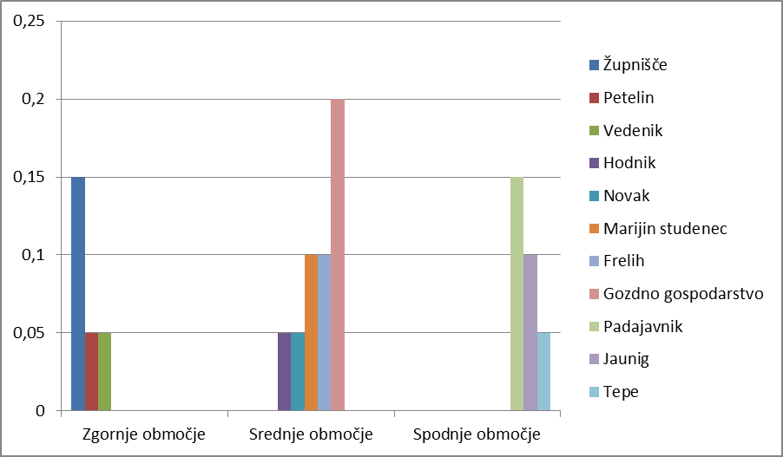

Grafikon 5: Izračunana vrednost amonija (NH4⁺) v vodi
Amonijak se zelo dobro topi v vodi in pri reakciji z vodo nastane amonijev ion (NH4⁺), ki ga določimo pri preizkušanju vode in ga imenujemo amonij. Amonij v vodi v okolju je posledica komunalnega, kmetijskega in industrijskega onesnaženja. Svetovna zdravstvena organizacija ni podala zdravstveno utemeljene smernice za pitno vodo, priporočila pa je, da dosežemo na pipah uporabnika čim nižje koncentracije. V pravilniku o pitni vodi je amonij uvrščen med indikatorske parametre. Mejna vrednost je 0,50 mg/l, mejna vrednost pa ne temelji na podatkih o nevarnosti za zdravje ljudi. Z našega grafikona lahko razberemo, da je vsebnost amonija v vzorcih vode v mejah normale.

4.6 Nitriti v vodi (NO2¯)

Lastnik vodnjaka oz. nahajališče | Izmerjena vrednost nitritov v vodi:  1. meritev; 2. Meritev; 3. Meritev;
Župnišče | 0,02 mg/l; 0,02 mg/l; 0,02 mg/l;
Petelin | 0,1 mg/l; 0,02 mg/l; 0,02 mg/l;
Vedenik | 0,02 mg/l; 0,02 mg/l; 0,02 mg/l;
Hodnik | 0,02 mg/l; 0,02 mg/l; 0,02 mg/l;
Novak | 0,02 mg/l; 0,02 mg/l; 0,02 mg/l;
Marijin studenec | 0,02 mg/l; 0,02 mg/l; 0,02 mg/l;
Frelih | 0,5 mg/l; 0,5 mg/l; 1 mg/l;
Gozdno gospodarstvo | 0,02 mg/l; 0,02 mg/l; 0,02 mg/l;
Padajavnik | 0,02 mg/l; 0,02 mg/l; 0,02 mg/l;
Jaunig | 0,02 mg/l; 0,02 mg/l; 0,02 mg/l;
Tepe | 0,02 mg/l; 0,02 mg/l; 0,02 mg/l;

Tabela 7: Izmerjena vrednost nitritov (NO2¯) v vodi

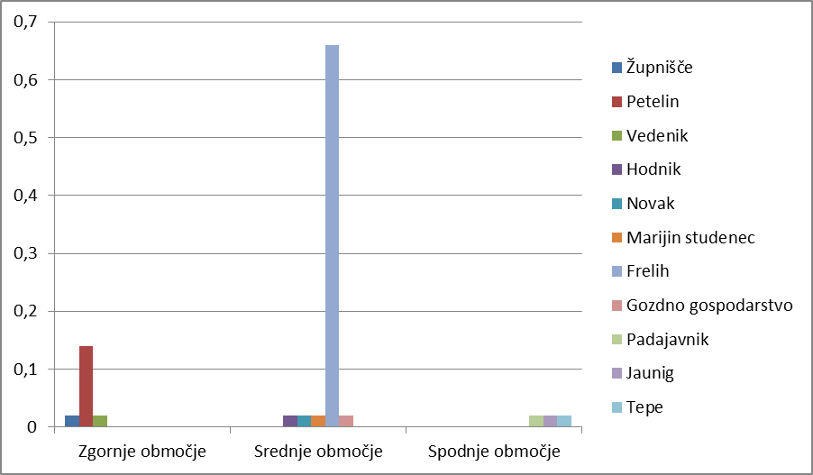

Grafikon 6: Izračunana vrednost nitritov (NO2¯) v vodi

Če se v vodi pojavijo nitriti oziroma nitritne soli, ki nastanejo iz nitratov, je velika verjetnost, da je bila voda onesnažena s fekalijami. Nitriti so tudi aditiv v mesu, klobasah, fast food-u in umetno vzgojeni solati. Mejna vrednost ali dopustna vrednost nitritov v vodi je v Sloveniji 0,1 mg/l. Z našega grafikona lahko razberemo, da sta dva vzorca presegla mejno vrednost. Posebej izstopa vzorec vode iz vodnjaka, ki se nahaja ob robu večjega strnjenega naselja. Iz meritve in lege vodnjaka lahko sklepamo, da so v vodo oziroma v vodnjak prišle fekalije. Lastnika bomo opozorili na naše ugotovitve, zavedati se namreč moramo, da so nitriti rakotvorne snovi.

5 RAZPRAVA

Letošnje leto je mednarodno leto kemije. Ker je eden izmed projektov namenjen tudi analizi lokalnih vodnih virov, je naše raziskovanje kvalitete vod iz lovrenških vodnjakov zagotovo aktualno in zanimivo. Kmalu po tem, ko smo si izbrali naslov naše raziskovalne naloge, smo spoznali, da smo si izbrali zelo zahtevno nalogo. Prve težave so se pojavile pri pridobivanju vzorcev vode iz vodnjakov. Verjamemo, da bi v kakšnem drugem letnem času imeli dosti manj težav pri samem zbiranju vzorcev. Opazili smo tudi, da so nekateri vodnjaki zapuščeni in nedostopni.

Lastniki so nas večinoma lepo sprejeli in nam pomagali pri pridobivanju vzorcev vode iz njihovega vodnjaka. Mogoče so bila pričakovanja lastnikov prevelika, saj so v večini želeli odgovor, ali je voda iz njihovega vodnjaka pitna. Žal smo jim lahko samo podali rezultate naše analize, ki nikakor niso zadostili pričakovanjem lastnikov. Sami smo že od začetka vedeli, da bo naša analiza zelo skromna v primerjavi z analizami, ki jih opravljajo institucije, ki so odgovorne in lahko podajo odgovor na zgoraj zastavljeno vprašanje, ali je voda pitna. Smo le osnovnošolci, naša sredstva so omejena, čeprav nam volje do dela ne manjka.

Smo pa opazili, da se krajani zelo zanimajo za našo raziskovalno nalogo, ker jih predvsem zanima, ali si je okolje po izgradnji kanalizacijskega omrežja in čistilne naprave v Lovrencu opomoglo in če živimo v čistejšem okolju, kot smo pred desetimi leti. V naši raziskovalni nalogi smo ugotovili, da je voda iz vodnjakov, ki se nahajajo v bližini strnjenih naselij, bolj onesnažena. Spoznali smo tudi, da je trenutno največji onesnaževalec podtalnice v Lovrencu kmetijstvo (predvsem živinoreja) in pretirano gnojenje travnikov z gnojnico.

Ugotovili smo tudi, da so si lastnosti vode v analiziranih vodnjakih podobne. A vseeno nismo spregledali dejstva, da ko smo analizirali vodo vodnjaka pri župnišču, je ta imela ogromno fosfatov. Nato pa smo izvedeli, da je lastniku vodnjaka pred tremi leti vanj padlo škropivo. Vsi smo bili presenečeni, da se v treh letih voda še vedno ni očistila. Tako lahko vidimo, kako nevarna so umetna gnojila, pralni praški, škropiva ter kako zelo lahko škodijo naravi.
6 ZAKLJUČEK

Onesnaženje okolja in virov pitne vode predstavlja in bo predstavljalo v prihodnosti človeštvu velike težave, če ne bomo kmalu radikalno spremenili svojega odnosa do okolja. Veliko se govori, naredi pa se zelo malo. Slovenija je zelo bogata z vodnimi viri, zato se premalo zavedamo, kaj imamo in še nismo razvili pravega odnosa do okolja in narave. Rezultati naših analiz so pokazali, da je izgradnja kanalizacijskega omrežja izboljšala kvaliteto življenja v Lovrencu in zmanjšala onesnaženost podtalnice. Stanje je glede na slovensko povprečje dobro, lahko pa bi bilo še boljše. Potrdili smo hipotezo, da je voda v vodnjakih, ki so v bližini strnjenih naselij, bolj onesnažena kot drugod po Lovrencu. Nismo pa potrdili hipoteze, da je voda iz vodnjakov, ki se nahajajo v spodnjem delu Lovrenca, generalno slabše kvalitete kot v srednjem in zgornjem delu. Zaradi geološke zgradbe bi lahko vzroke iskali tudi v globokih izvirih, ki se pojavljajo znotraj samega Lovrenca in podtalnico polnijo s svežo vodo.

7 LITERATURA

- Riedel-de Haën, Aquanal®-Ökotest, Wasserlabor, Gebrauchsanweisung für 37557, RdH Laborchemikalien GmbH & Co. KG, 2010.
- Uradni list Republike Slovenije, številka 19, Ljubljana, 2004.
- Uradni list Republike Slovenije, številka 35, Ljubljana, 2004.
- Uradni list Republike Slovenije, številka 26, Ljubljana, 2006.
- Uradni list Republike Slovenije, številka 92, Ljubljana, 2006.
- Uradni list Republike Slovenije, Pravilnik o spremembah in dopolnitvah Pravilnika o pitni vodi, številka 25, Ljubljana, 2009.
- Inštitut za varovanje zdravja RS, Pravilnik o pitni vodi, Priloga I, Del B, Kemijski parametri, Uradni list Republike Slovenije, številka 92, Ljubljana, 2009.
- Inštitut za varovanje zdravja RS, Pravilnik o pitni vodi, Priloga I, Del C, Indikatorski parametri, Uradni list Republike Slovenije, številka 92, Ljubljana, 2009.
- Bernarda Novak, Biologija za 8. razred devetletne osnovne šole, DZS, 2004.
- Avguštin Lah, Leksikon, Okolje in človek, ČZD Kmečki glas, Ljubljana, 1995.
- Tanja Pernat, Naravno- geografske značilnosti kraja in prebivalstvo, Lovrenc na Pohorju skozi stoletja, Krajevna skupnost Lovrenc na Pohorju, Maribor, 1991.
- A. Gabrič, Kemija 9, Učbenik za 9. razred devetletne osnovne šole, DZS, 2003.
- K. Hartman, N. Jager, R. Koper, I. Mikulandra, Raziskovalna naloga, Studenci – vodnjaki v Lovrencu nekoč in danes, Lovrenc na Pohorju, 2003.

Internetni viri:
- Dr. Vesna Smaka Kincl, Olga Mravlje, Analiza trendov onesnaženosti podtalnice kot virov pitne vode za mariborsko regijo in določitev statusa ogroženega okolja podtalnice, za 13. Mišičev vodarski dan, internetni vir http://www.maribor.si/dokument.aspx?id=7792, 20. 2. 2011.
- EFSA - Eurropean Food Safety Authority - http://www.efsa.europa.eu/EFSA/efsa_locale-1178620753812_1178633962601.htm
- WHO - World Health Organization - http://www.who.int/water_sanitation_health/dwq/gdwq3rev/en/index.html
- OEHHA -Office of Environmental Health Hazard Assessment (California Environmental Protection Agency) http://oehha.ca.gov/water/phg/allphgs.html
- http://sl.wikipedia.org/wiki/Vodnjak, (14. 2. 2011)
- http://books.google.si/books?id ,(14. 2. 2011)

